韦润芃  手机/微信：(86) 185-2259-1129 邮箱：2501213758@stu.pku.edu.cn  个人简历网站：https://runpengwei.github.io/ | 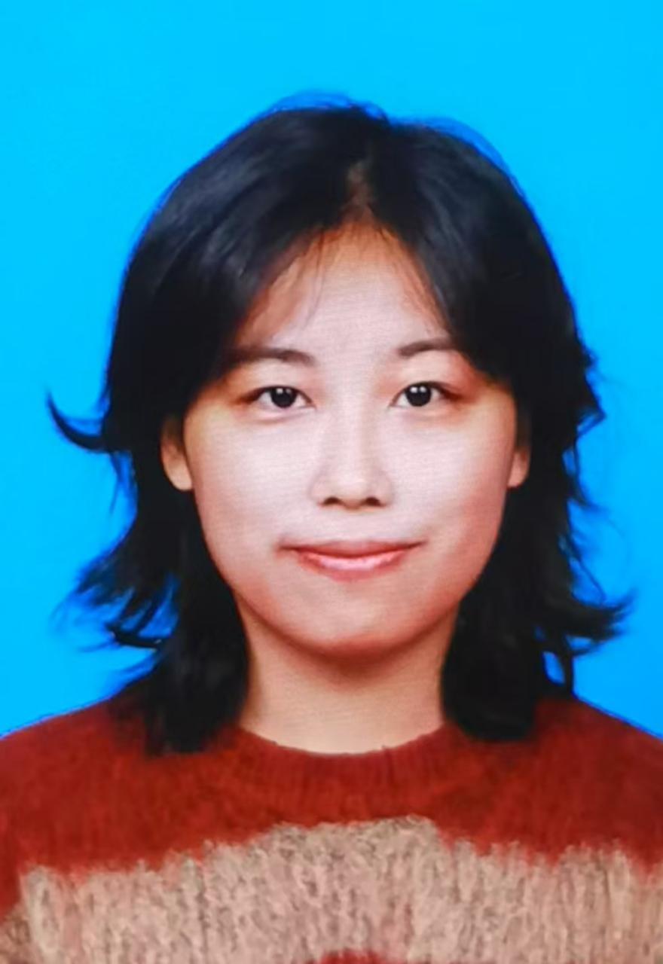
教育背景
北京大学 本科·历史学系·中国古代史（敦煌与中外文明项目） 2021.09 - 2025.06
北京大学 硕士·燕京学堂·中国学（历史与考古方向） 2025.09 - 2027.06
• 绩点 3.71/4.00（本）、3.91/4.00（硕）；核心课程涵盖中国古代史、中国佛教经典选读、图像阅读、考古学通论等，系统训练文献研读与学术写作，为语文教学文本细读奠定人文根基；高考语文 136 分，持有高中语文教师资格证，雅思 7.5，燕京学堂全英文项目在读，具备跨文化阅读视野。
实习经历
猿辅导·斑马App 语文教研实习生 2026.04 - 至今
• 参与儿童音频内容生产全流程：依据儿童认知特点将经典名著、古诗词转化为"可听、可懂、可回味"的讲解文本，负责审核与上线，在准确性与童趣表达间反复打磨；坚持适切性+挑战性分层设计，低年级重故事韵律，高年级引入背景知识与思辨追问；开展儿童有声书市场调研，梳理竞品结构与用户互动模式，认识到学生习惯碎片化接收信息，语文教育需探索深度内容+轻量载体融合路径，积累可感知体验的一线教研经验
普林斯顿大学出版社 2026.01-2026.03
• 独立运营小红书官方账号，以书单策划、单本导读、热点书评进行人文内容传播，周更 2-3 条，单月曝光量增长 66%；撰写推文与视频脚本，将学术出版物转化为年轻读者可读表达，锤炼把经典与知识转化为学生愿意接近、能够消化的语言之翻译能力
教学与实践经历
语文家教辅导 初中至高中一对一 2021.09 - 至今
• 累计服务 20 名学生，高峰期同时辅导 8 人；入学前进行学情诊断（阅读速度、写作结构、应试策略、学习动机），为每位学生定制阶段性课程方案，薄弱学生以精读仿写夯实语感，优等生引入专题阅读与论述训练，成绩普遍提升，排名最高跃升 60%，多名学生反馈愿意主动阅读，在提分与素养培育间寻求平衡。
• 坚持“分数是结果，素养是根基”，不牺牲阅读广度换取短期技巧，侧重阅读写作与文学素养培养，帮助学生建立可持续学习方法与表达自信，多名学生反馈愿意主动拿起书，在提分与人文积淀之间寻求平衡，
北京大学教育知行社 项目部副部长 2022.09 - 2023.04
• 统筹蓝信封书信与寒暑假支教，联络 70 余名志愿者与太平中学学生建立书信往来，理解学生需要被倾听、被看见的安全感；赴河北某中学支教，设计“基础巩固+兴趣拓展”双线方案，将古诗文与生活场景、地方文化联结，参与备课授课与学情反馈；口述史调研整理 10 万余字资料，获第 31 届挑战杯二等奖。
学术研究
法藏敦煌文献整理小组 2024.02 - 至今
• 参与法藏敦煌文献整理编目，小组已梳理逾 4000 件资料、出版图录 10 余册，严谨求证与文本细节敏感度可迁移至篇章解读；论文《呦呦鹿鸣》获学术文化节三等奖。将壁画考古成果编织为故事线，让学术走向公众，与语文沉浸式阅读教学相通。
荣誉奖励
北京大学优秀毕业生、优秀学生干部、十佳志愿者标兵｜第 31 届挑战杯二等奖《支教团口述史研究》｜学术文化节三等奖《呦呦鹿鸣：从印度到中国的鹿形象》｜课程优秀论文奖《冥府絮语——〈吉尔伽美什史诗〉再创作》，综合体现扎实学业功底、科研素养与人文综合能力与全面发展的综合素养与特长水平。
自我评价
• 文史功底扎实，高考语文 136 分，持有高中语文教资，擅长文本细读、写作指导与文学赏析；四年家教、支教与教研经历，熟悉初高中认知特点，善于学情诊断与个性化方案设计；我认为新教培时代，学生最需要的不仅是分数，更是在 AI 与信息过载背景下培养思辨力与表达自信，让语文课堂连接经典与生活、知识。

